ΣΤΟΙΧΕΙΑ ΠΟΥ ΣΥΜΠΛΗΡΩΝΕΙ Ο ΦΟΙΤΗΤΗΣ / Η ΦΟΙΤΗΤΡΙΑ

|  |  |
| --- | --- |
| Ονοματεπώνυμο φοιτητή |  |
| Αριθμός Μητρώου |  |
| Κωδικός Θ.Ε. | ΠΛΗ24 |
| Κωδικός Τμήματος |  |
| Α/Α Γραπτής εργασίας | 2η ΕΡΓΑΣΙΑ |
| Ονοματεπώνυμο καθηγητή |  |
| Σχόλια προς καθηγητή |  |

***Υπεύθυνη Δήλωση Φοιτητή****: Βεβαιώνω ότι είμαι συγγραφέας αυτής της εργασίας και ότι κάθε βοήθεια την οποία είχα για την προετοιμασία αυτής της εργασίας, είναι πλήρως αναγνωρισμένη και αναφέρεται, είτε στο σημείο «Σχόλια προς καθηγητή», είτε μέσα στην εργασία. Επίσης, έχω αναφέρει τις όποιες πηγές από τις οποίες έκανα χρήση δεδομένων, ιδεών ή λέξεων, είτε αυτές αναφέρονται ακριβώς, είτε παραφρασμένες. Επίσης, βεβαιώνω ότι αυτή η εργασία προετοιμάστηκε από εμένα προσωπικά ειδικά για τη συγκεκριμένη Θεματική Ενότητα.*

Συμφωνώ και αποδέχομαι την ανωτέρω δήλωση

Δε συμφωνώ και δεν αποδέχομαι την ανωτέρω δήλωση (στην περίπτωση αυτή, ο Κ-Σ έχει δικαίωμα να μην αξιολογήσει την εργασία του φοιτητή)

|  |
| --- |
| Ημερομηνία ανακοίνωσης εργασίας: 27/12/2019  Ημερομηνία υποβολής εργασίας: : Τετάρτη, 15/1/2020, 11:59 μ.μ.  Ημερομηνία υποβολής εργασίας με ατομική παράταση: Τετάρτη 22/1/2020, 11:59 μ.μ.  Ο κάθε φοιτητής δικαιούται μια ατομική παράταση σε όλη τη διάρκεια του ακαδημαϊκού έτους |

ΣΤΟΙΧΕΙΑ ΠΟΥ ΣΥΜΠΛΗΡΩΝΕΙ Ο ΚΑΘΗΓΗΤΗΣ

|  |  |
| --- | --- |
| Ημερομηνία αξιολόγησης |  |
| Τελικός βαθμός |  |

Σχόλια προς φοιτητή / φοιτήτρια

##### Αναλυτική Αξιολόγηση

|  |  |  |  |
| --- | --- | --- | --- |
| Άσκηση | Περιγραφή | Ποσοστό | Βαθμός |
| 1.Α | Διάγραμμα Ευρωστίας | 5 |  |
| 1.Β | Διάγραμμα Ακολουθίας | 15 |  |
| 1.Γ | Διάγραμμα Κλάσεων | 10 |  |
| 1.Δ | Προσομοίωση Μουσικής Εκπομπής | 30 |  |
| 1.Ε | Δημιουργία αναφοράς XML | 20 |  |
| 1.ΣΤ | Εκτέλεση της εφαρμογής | 10 |  |
| 2 | Συμμόρφωση με τους κανόνες συγγραφής | 10 |  |
|  | Σύνολο | 100 |  |

|  |
| --- |
| Εκφώνηση της 2ης εργασίας |
| ***Σύστημα Διαχείρισης Τηλεοπτικής Μουσικής Εκπομπής*** |

|  |
| --- |
| **Ερώτημα Α – Διάγραμμα Ευρωστίας** |

Με βάση το Εννοιολογικό Μοντέλο της 1ης Γραπτής Εργασίας (**βλέπε ενδεικτική απάντηση της 1ης Γραπτής Εργασίας**) και την λεκτική περιγραφή της ΠΧ «Διαχείριση Μουσικού Επεισοδίου» (**βλέπε ενδεικτική απάντηση της 1ης Γραπτής Εργασίας**), να σχεδιάσετε το Διάγραμμα Ευρωστίας της βασικής ροής της ΠΧ. Ως σημείο εκκίνησης για την επίλυση σας δίνεται η παρακάτω έκδοση του διαγράμματος, στην οποία πρέπει κατά κύριο λόγο να προσθέσετε μηνύματα, αλλά είστε και ελεύθεροι να αλλάξετε/προσθέσετε/αφαιρέσετε κλάσεις, καθώς και τις διασυνδέσεις τους. Να τεκμηριώσετε τις επιλογές σας. Υπενθυμίζουμε ότι σε αυτό το στάδιο μπορείτε να προσθέσετε στα διαγράμματά σας και επιπλέον κλάσεις σχεδίασης.

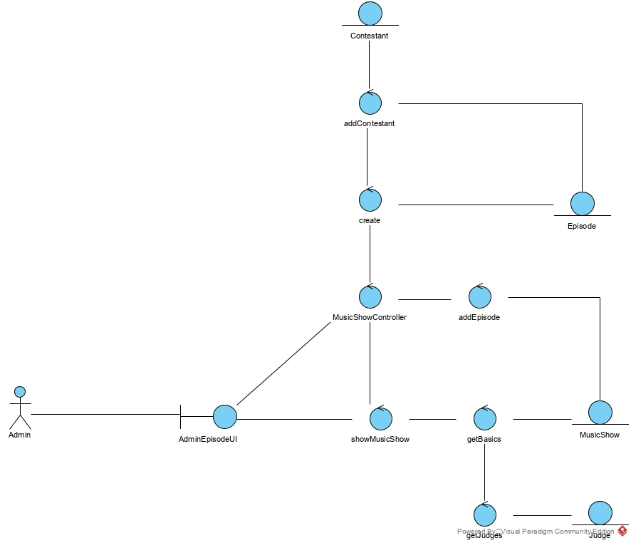

|  |
| --- |
| ***Μαθησιακά Αποτελέσματα***  Στην άσκηση 1.Α. θα σας δοθεί η δυνατότητα να κατανοήσετε:   * την κατασκευή του «Διαγράμματος Ευρωστίας».   Σχετικά με την κατασκευή του «Διαγράμματος Ευρωστίας» θα μπορέσετε:   * να κατανοήσετε την έννοια του Διαγράμματος Ευρωστίας, * να κατανοήσετε τις έννοιες που το Διάγραμμα Ευρωστίας περιλαμβάνει, * να σχεδιάσετε τα σύμβολα που το Διάγραμμα Ευρωστίας περιλαμβάνει, * να περιγράψετε την λειτουργικότητα που καλύπτει το κάθε συμβάν του Διαγράμματος Ευρωστίας, * να συνδέσετε την λειτουργικότητα του κάθε συμβάντος από την πλευρά της ιχνηλασιμότητας * να αναφέρετε τους περιορισμούς που διέπουν την επικοινωνία μεταξύ των συμβόλων του Διαγράμματος Ευρωστίας και * να υλοποιήσετε το Διάγραμμα Ευρωστίας για την περίπτωση χρήσης «Διαχείριση Μουσικού Επεισοδίου». |

**Απάντηση**

*Εισάγετε το Διάγραμμα Ευρωστίας και παρουσιάστε τις παραδοχές σας. Τεκμηριώστε την αντιστοιχία των βημάτων της βασικής ροής της ΠΧ με αυτά των αντίστοιχων επιμέρους διαγραμμάτων ευρωστίας με μορφή πίνακα.*

*Εάν δεν έχετε δώσει απάντηση γράψτε με κεφαλαία γράμματα,* ***ΔΕΝ ΑΠΑΝΤΗΘΗΚΕ.***

*Εάν εν γνώση σας δίνετε ελλιπή απάντηση γράψτε με κεφαλαία γράμματα,* ***ΕΛΛΙΠΗΣ ΑΠΑΝΤΗΣΗ.***

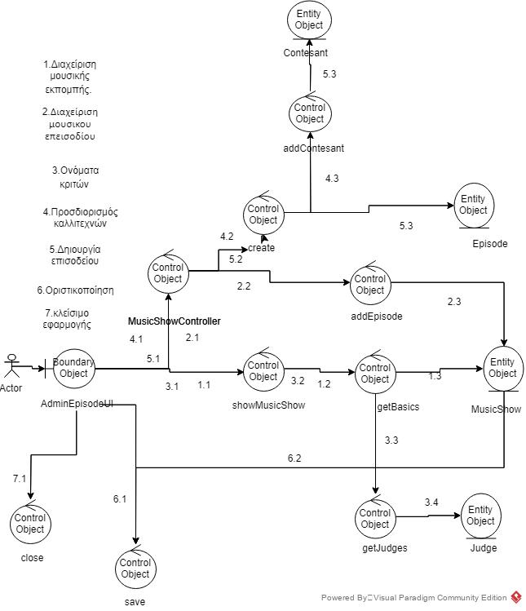

4,5

4,4

|  |  |
| --- | --- |
| Βήμα ΠΧ | Υλοποίηση στα επιμέρους διαγράμματα ευρωστίας |
| 1 | Ο διαχειριστής επιλέγει από το μενού την εβδομαδιαία τηλεοπτική εκπομπή με το όνομα eΚαλλιτέχνες. |
| 2 | Ο διαχειριστής επιλέγει από το μενού τα εβδομαδιαία επεισόδια της eΚαλλιτέχνες που θα προβάλει η εταιρία. |
| 3 | Ο διαχειριστής δημιουργεί μια κριτική επιτροπή στελεχώνοντάς τες με ειδικούς κριτές και τη συνδέει με την μουσική εκπομπή “eΚαλλιτέχνες”. |
| 4 | Σε κάθε επεισόδιο της εκπομπής “eΚαλλιτέχνες” ο διαχειριστής προσδιορίζει τους διαγωνιζόμενους καλλιτέχνες. |
| 5 | Ο διαχειριστής δημιουργεί το νέο επεισόδιο με τους κριτές και τους καλλιτέχνες |
| 6 | Εφόσον έχουν γίνει όλες οι επιθυμητές αλλαγές ο διαχειριστής οριστικοποιεί τις αλλαγές |
| 7 | ‘Εξοδος |
|  |  |

|  |
| --- |
| **Ερώτημα Β – Δημιουργία Διαγράμματος Ακολουθίας** |

Να σχεδιάσετε το Διάγραμμα Ακολουθίας που αντιστοιχεί στη βασική ροή της ΠΧ «Διαχείριση Μουσικού Επεισοδίου» της ενδεικτικής απάντησης της 1ης Γραπτής Εργασίας. Όπου θεωρείτε ότι απαιτείται, να κάνετε τις αναγκαίες παραδοχές ώστε το διάγραμμα να είναι όσο το δυνατόν πλήρες. Να τεκμηριώσετε τις επιλογές σας.

|  |
| --- |
| ***Μαθησιακά Αποτελέσματα***  Στην άσκηση 1.Β. θα σας δοθεί η δυνατότητα να κατανοήσετε:   * την κατασκευή του «Διαγράμματος Ακολουθίας».   Σχετικά με την κατασκευή του «Διαγράμματος Ακολουθίας» θα μπορέσετε:   * να περιγράψετε το Διάγραμμα Ακολουθίας, * να περιγράψετε τα μέλη που αυτό περιλαμβάνει, * να σχεδιάσετε τα σύμβολα που αυτό περιλαμβάνει, * να αντιστοιχίσετε τα μέλη με τα σύμβολα που αυτό περιλαμβάνει, * να συνδέσετε την λειτουργικότητα του κάθε συμβάντος με την έννοια της ιχνηλασιμότητας και * να υλοποιήσετε το Διάγραμμα Ακολουθίας για την περίπτωση χρήσης «Διαχείριση Μουσικού Επεισοδίου». |

**Απάντηση**

*Εισάγετε το Διάγραμμα Ακολουθίας και παρουσιάστε τις παραδοχές σας. Τεκμηριώστε σύντομα τις επιλογές σας με μορφή πίνακα.*

*Εάν δεν έχετε δώσει απάντηση γράψτε με κεφαλαία γράμματα,* ***ΔΕΝ ΑΠΑΝΤΗΘΗΚΕ.***

*Εάν εν γνώση σας δίνετε ελλιπή απάντηση γράψτε με κεφαλαία γράμματα,* ***ΕΛΛΙΠΗΣ ΑΠΑΝΤΗΣΗ.***

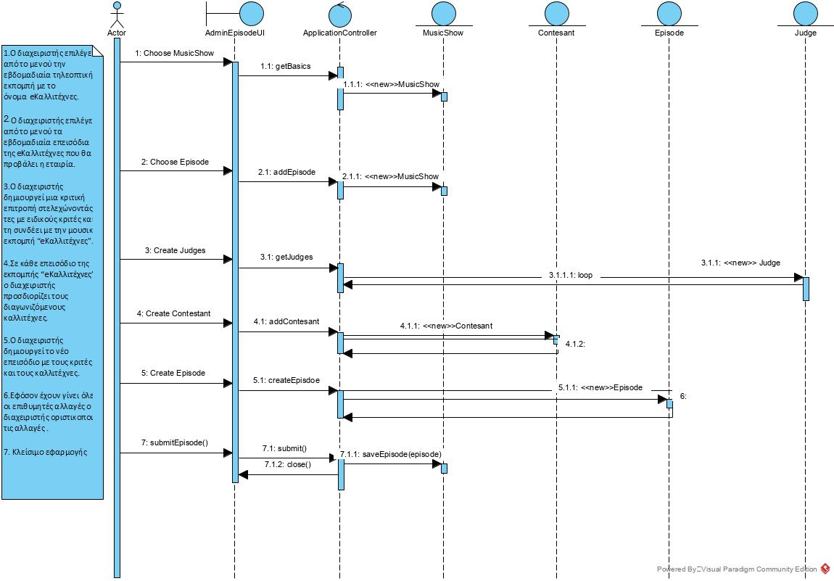

|  |  |  |
| --- | --- | --- |
| Βήμα ΠΧ | Υλοποίηση στα επιμέρους διαγράμματα ευρωστίας | Υλοποίηση στο διάγραμμα ακολουθίας |
| 1 | Ο διαχειριστής επιλέγει από το μενού την εβδομαδιαία τηλεοπτική εκπομπή με το όνομα eΚαλλιτέχνες και το MusicShow εμφανίζεται στο UI. | Στο βήμα 1 ο admin μέσο του controller καλεί το MusicShow. |
| 2 | Ο διαχειριστής επιλέγει από το μενού τα εβδομαδιαία επεισόδια της eΚαλλιτέχνες που θα προβάλει η εταιρία. | Στο βήμα 2 το σύστημα προσθέτει επεισόδιο. |
| 3 | Ο διαχειριστής δημιουργεί μια κριτική επιτροπή στελεχώνοντάς τες με ειδικούς κριτές και τη συνδέει με την μουσική εκπομπή “eΚαλλιτέχνες”. | Στο Βήμα 3 η getBasic επιστρέφει τα ονόματα των judges. |
| 4 | Σε κάθε επεισόδιο της εκπομπής “eΚαλλιτέχνες” ο διαχειριστής προσδιορίζει τους διαγωνιζόμενους καλλιτέχνες. | Στο βήμα τέσσερα ο admin δημιουργεί και επιστρέφει με λούπα τους Contesant. |
| 5 | Ο διαχειριστής δημιουργεί το νέο επεισόδιο με τους κριτές και τους καλλιτέχνες. | Στο βήμα 5 ο admin δημιουργεί νέο επεισόδιο. |
| 6 | Εφόσον έχουν γίνει όλες οι επιθυμητές αλλαγές ο διαχειριστής οριστικοποιεί τις αλλαγές. | στα βήματα 6 και 7 ο admin οριστικοποιεί τις αλλαγές και κλείνει το πρόγραμμα. |
| 7 | ‘Έξοδος. |  |
| 8 |  |  |

|  |
| --- |
| **Ερώτημα Γ – Διάγραμμα Κλάσεων** |

Με βάση το Εννοιολογικό Μοντέλο (Αρχικό Διάγραμμα Κλάσεων) της ενδεικτικής απάντησης της 1ης Γραπτής Εργασίας και το Διάγραμμα Ακολουθίας που δημιουργήσατε στο Ερώτημα 1.Β, να σχεδιάσετε το Λεπτομερές Διάγραμμα Κλάσεων, μόνο για τις κλάσεις που εμπλέκονται στην ΠΧ. Σημειώνουμε ότι δεν χρειάζεται να προσθέσετε τις υπόλοιπες κλάσεις. Όπου θεωρείτε ότι απαιτείται, να κάνετε τις αναγκαίες παραδοχές ώστε το διάγραμμα να είναι όσο το δυνατόν πλήρες.

|  |
| --- |
| ***Μαθησιακά Αποτελέσματα***  Στην άσκηση 1.Γ θα σας δοθεί η δυνατότητα να κατανοήσετε:   * την κατασκευή του «Διαγράμματος Κλάσεων».   Σχετικά με την κατασκευή του «Λεπτομερούς Διαγράμματος Κλάσεων» θα μπορέσετε:   * να παραθέσετε τα κύρια μέλη που αυτό περιλαμβάνει, * να παραθέσετε τα 5 είδη των σχέσεων μεταξύ των κλάσεων, * να αντιστοιχίσετε το κάθε είδος σχέσης με το σύμβολο που την απεικονίζει, * να περιγράψετε τον τρόπο σύνταξης των ονομάτων των κλάσεων, * να περιγράψετε τον τρόπο σύνταξης των ιδιοτήτων των κλάσεων, * να περιγράψετε τον τρόπο σύνταξης των μεθόδων των κλάσεων και * να περιγράψετε με παράδειγμα το κάθε είδος σχέσης μεταξύ των κλάσεων. |

**Απάντηση**

*Α) Σχεδιάστε και εισάγετε το λεπτομερές Διάγραμμα Κλάσεων* ***που θα λαμβάνει υπόψη την ΠΧ του ερωτήματος 1.Β.***

*Β) Καταγράψτε σε πίνακα τις αλλαγές που έχετε εισάγει, σε σχέση με το εννοιολογικό μοντέλο.*

*Εάν δεν έχετε δώσει απάντηση γράψτε με κεφαλαία γράμματα,* ***ΔΕΝ ΑΠΑΝΤΗΘΗΚΕ.***

*Εάν εν γνώση σας δίνετε ελλιπή απάντηση γράψτε με κεφαλαία γράμματα,* ***ΕΛΛΙΠΗΣ ΑΠΑΝΤΗΣΗ.***

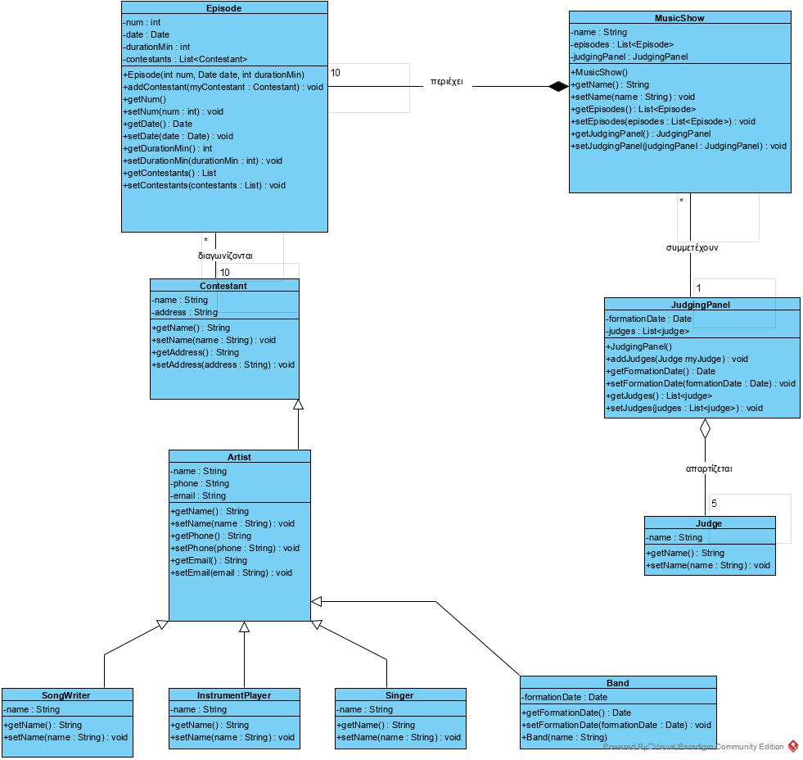

|  |  |
| --- | --- |
| Νο | Αλλαγή που έγινε |
| 1 | Προστέθηκε /τροποποιήθηκε η κλάση …. |
| 2 | Προστέθηκε η σχέση …. μεταξύ των κλάσεων ….. και ….. |
| 3 | Προστέθηκε η μέθοδος …. στην κλάση ….. |
| 4 | Προστέθηκε το πεδίο …… στην κλάση …… |
| 5 | κ.λπ. |
| 6 |  |

**Ερώτημα Δ – Προσομοίωση Μουσικής Εκπομπής**

Σας δίνονται υλοποιημένες σε Java στο φάκελο “Java classes” οι ακόλουθες κλάσεις: ΕταιρείαΤηλεΠρογραμμάτων (TvShowsCompany), Εκπομπή (MusicShow), Κριτική Επιτροπή (JudgingPanel), Κριτής (Judge), Επεισόδιο (Episode), Διαγωνιζόμενος (Contestant), Βαθμολογία (Score), Υποψήφιος Καλλιτέχνης (Artist), Τραγουδοποιός (SongWriter), Οργανοπαίχτης (InstrumentPlayer), Ερμηνευτής (Singer) και Συγκρότημα (Band).

Χρησιμοποιήστε τις δοθείσες κλάσεις και συμπληρώστε ότι κρίνετε απαραίτητο (νέες κλάσεις, πεδία, μεθόδους) ώστε να υλοποιήσετε το “Σύστημα Διαχείρισης Τηλεοπτικής Μουσικής”, λαμβάνοντας υπόψη τα παρακάτω:

1. Θεωρείστε ότι κάθε μέλος της κριτικής επιτροπής έχει συγκεκριμένη εξειδίκευση ως εξής: Ο πρώτος κριτής είναι ειδικός στην κριτική ερμηνευτών, ο δεύτερος στην κριτική οργανοπαιχτών, ο τρίτος στη κριτική τραγουδιών, ο τέταρτος στην κριτική σκηνικής παρουσίας και ο πέμπτος είναι ραδιοφωνικός παραγωγός. Ανάλογα με την εξειδίκευση που έχει ένας κριτής, η βαθμολογία του μετράει περισσότερο στους αντίστοιχους διαγωνιζόμενους. Έτσι:
   * Κατά την κρίση τραγουδιστών, η βαθμολογία του ειδικού μετράει κατά 40%, του ραδιοφωνικού παραγωγού κατά 30% και των υπόλοιπων από 10%
   * Κατά την κρίση οργανοπαιχτών, η βαθμολογία του ειδικού μετράει κατά 40%, του ραδιοφωνικού παραγωγού κατά 30% και των υπόλοιπων από 10%
   * Κατά την κρίση τραγουδοποιών, η βαθμολογία του ειδικού μετράει κατά 40%, του ραδιοφωνικού παραγωγού κατά 30% και των υπόλοιπων από 10%
   * Κατά την κρίση συγκροτημάτων, η βαθμολογία του ειδικού στην ερμηνεία μετράει κατά 30%, του ειδικού στην κριτική οργανοπαιχτών κατά 25%, του ειδικού στη σύνθεση κατά 20%, ραδιοφωνικού παραγωγού κατά 15% και του κριτικού σκηνικής παρουσίας κατά 10%.

Να υλοποιήσετε τη διαδικασία υπολογισμού της **συγκεντρωτικής βαθμολογίας** κάθε διαγωνιζόμενου για ένα επεισόδιο, λαμβάνοντας υπόψη τα παραπάνω και αξιοποιώντας τον **πολυμορφισμό των διαγωνιζομένων**.

1. Να δημιουργήσετε στην κλάση Episode τις παρακάτω μεθόδους:
   * **public void createContestantScore(Judge j, Contestant c, int grade, String comment)** η οποία δημιουργεί μια βαθμολογία ενός κριτή για ένα διαγωνιζόμενο σε ένα επεισόδιο.
   * **public void sortEpisodeFinalScores()** η οποία ταξινομεί τους διαγωνιζόμενους ενός επεισοδίου κατά αύξουσα βαθμολογική σειρά, λαμβάνοντας υπόψη τη **συγκεντρωτική βαθμολογία**.
   * **public Contestant findLastEpisodeContestant()** η οποία επιστρέφει τον διαγωνιζόμενο που στο επεισόδιο έλαβε τη χαμηλότερη συγκεντρωτική βαθμολογία.
   * **public Contestant findTopEpisodeContestant()** η οποία επιστρέφει τον διαγωνιζόμενο που στο επεισόδιο έλαβε τη υψηλότερη συγκεντρωτική βαθμολογία.
2. Να δημιουργήσετε την κλάση **MusicShowSimulator** στην οποία η μέθοδος **main** να κάνει τα παρακάτω:
   * Να δημιουργεί τα 10 επεισόδια της μουσικής εκπομπής καλώντας τη μέθοδο **createEpisode** της κλάσης Εκπομπή
   * Να δημιουργεί την παρακάτω κριτική επιτροπή (JudgingPanel), την οποία θα τοποθετήσει στην κλάση Εκπομπή με την μέθοδο **addJudgingPanel**:

|  |  |  |
| --- | --- | --- |
| Θέση κριτή | Όνομα | Ειδικότητα |
| 1 | Έλενα Παπαρίζου | Ειδική στην κριτική τραγουδιστών |
| 2 | Σάκης Ρουβάς | Ειδικός στην κριτική οργανοπαιχτών |
| 3 | Γιώργος Θεοφάνους | Ειδικός στην κριτική τραγουδοποιών |
| 4 | Μιχάλης Τσαουσόπουλος | Ραδιοφωνικός παραγωγός |
| 5 | Φωκάς Ευαγγελινός | Ειδικός στην κριτική σκηνικής παρουσίας |

* + Να δημιουργεί τους παρακάτω διαγωνιζόμενους και να τους συσχετίζει με το 1ο επεισόδιο στο οποίο συμμετέχουν όλοι:

|  |  |  |  |
| --- | --- | --- | --- |
| Σειρά εμφάνισης | Όνομα | Είδος | Ημ/νία δημιουργίας (συγκροτήματα) |
| 1 | Frank Sinatra | Τραγουδιστής |  |
| 2 | Adele | Τραγουδίστρια |  |
| 3 | Madonna | Τραγουδίστρια |  |
| 4 | John Lennon | Τραγουδοποιός |  |
| 5 | Bob Dylan | Τραγουδοποιός |  |
| 6 | Gary Moore | Οργανοπαίχτης |  |
| 7 | Keith Richards | Οργανοπαίχτης |  |
| 8 | Scorpions | Συγκρότημα | 1/3/1965 |
| 9 | Beatles | Συγκρότημα | 25/8/1959 |
| 10 | Rolling Stones | Συγκρότημα | 12/10/1950 |

* + Να καλεί την μέθοδο **void runEpisodes()** της κλάσης Εκπομπή, την οποία θα πρέπει να υλοποιήσετε, η οποία μέσω μιας επαναληπτικής δομής:
    1. θα σηματοδοτεί την έναρξη κάθε επεισοδίου εμφανίζοντας τον αριθμό επεισοδίου, την ημερομηνία προβολής και τη διάρκεια
    2. θα καλεί έναν-έναν καλλιτέχνη σε παρουσίαση με την μέθοδο **void perform()** την οποία θα πρέπει να υλοποιήσετε στους διαγωνιζομένους πολυμορφικά, η οποία θα εμφανίζει στην οθόνη το όνομα και το είδος που εκτελεί ο καλλιτέχνης (π.χ. «I am Adele and I Sing»)
    3. θα παρουσιάζει ένα-ένα τα μέλη της κριτικής επιτροπής και θα εμφανίζει πολυμορφικά το όνομα, την εξειδίκευσή του καθώς και μια τυχαία βαθμολογία (0-10) για τον τρέχοντα διαγωνιζόμενο (π.χ. Judge Έλενα Παπαρίζου – SING_EXPERT gives Adele grade 6) την οποία εισάγει ο κριτής με μέθοδο **setGrade()**. Η καταχώρηση της βαθμολογίας θα γίνεται με κλήση της μεθόδου **createContestantScore** της κλάσης Episode.
    4. Θα αποκλείει τον διαγωνιζόμενο με τη μικρότερη βαθμολογία σε ένα επεισόδιο και άρα δε θα διαγωνίζεται στο επόμενο επεισόδιο. Εξαίρεση αποτελεί το πρώτο επεισόδιο μετά το πέρας του οποίου δεν αποχωρεί κανένας διαγωνιζόμενος. (Για τις ανάγκες της 2η ΓΕ αίρεται ο περιορισμός της 1ης ΓΕ σύμφωνα με τον οποίο κάθε επεισόδιο πρέπει να έχει 10 διαγωνιζόμενους).
    5. Με το πέρας και των 10 επεισοδίων να ανακοινώνει το νικητή της μουσικής εκπομπής καθώς και αυτόν που τερμάτισε δεύτερος.

|  |
| --- |
| ***Μαθησιακά Αποτελέσματα***  Στην άσκηση 1.Δ. θα μάθετε:   * να ορίσετε με ακρίβεια την έννοια της κλάσης, * να κατανοήσετε τα βασικά δομικά στοιχεία μιας κλάσης, * να κατανοήσετε την έννοια της μεθόδου, * να εξηγήσετε τις βασικές διαφορές ενός κατασκευαστή από μια απλή μέθοδο, * να κατασκευάστε σε Java μέθοδο με ορίσματα και τύπο επιστροφής και * να υλοποιήσετε σε Java τα διάφορα είδη σχέσεων ανάμεσα στις κλάσεις ενός διαγράμματος κλάσεων * να διαχειρίζεστε ημερομηνίες. |

**Απάντηση**

*Εισάγετε τον κώδικα Java που φτιάξατε. Φροντίστε ο κώδικας να είναι μορφοποιημένος κατάλληλα και να είναι ευανάγνωστος. Θα πρέπει να* ***υπάρχει τεκμηρίωση με μορφή σχολίων****.*

*Εάν δεν έχετε δώσει απάντηση γράψτε με κεφαλαία γράμματα, ΔΕΝ ΑΠΑΝΤΗΘΗΚΕ.*

*Εάν εν γνώση σας δίνετε ελλιπή απάντηση γράψτε με κεφαλαία γράμματα, ΕΛΛΙΠΗΣ ΑΠΑΝΤΗΣΗ.*

|  |
| --- |
| **Ερώτημα Ε – Δημιουργία αναφοράς XML** |

Να δημιουργήσετε κλάση ReportShow, η οποία θα αποθηκεύει στο αρχείο outputShow.xml τα επεισόδια που διαδραματίστηκαν με τα εξής στοιχεία::

* + Αριθμό, ημερομηνία και διάρκεια επεισοδίου
  + Κατάταξη διαγωνιζομένων κατά φθίνουσα συγκεντρωτική βαθμολογία με χρήση της μεθόδου **sortEpisodeFinalScores**. Για κάθε διαγωνιζόμενο θα πρέπει να εμφανίζεται το όνομα και η βαθμολογία του, ενώ αν πρόκειται για συγκρότημα θα εμφανίζεται και η ημερομηνία ίδρυσής του.
  + Ο τελικός νικητής της εκπομπής
  + Ο διαγωνιζόμενος που τερμάτισε δεύτερος.

Το αρχείο θα πρέπει να έχει την παρακάτω δομή (το ??? αντιστοιχεί σε πραγματικά δεδομένα) :

<ΕΚΠΟΜΠΗ>

<ΕΠΕΙΣΟΔΙΟ>

<ΑΡΙΘΜΟΣ_ΕΠΕΙΣΟΔΙΟΥ>???</ΑΡΙΘΜΟΣ_ΕΠΕΙΣΟΔΙΟΥ>

<ΗΜΕΡΟΜΗΝΙΑ_ΕΠΕΙΣΟΔΙΟΥ>???</ΗΜΕΡΟΜΗΝΙΑ_ΕΠΕΙΣΟΔΙΟΥ>

<ΔΙΑΡΚΕΙΑ_ΕΠΕΙΣΟΔΙΟΥ>???</ΔΙΑΡΚΕΙΑ_ΕΠΕΙΣΟΔΙΟΥ>

<ΚΑΤΑΤΑΞΗ_ΔΙΑΓΩΝΙΖΟΜΕΝΩΝ>

<ΚΑΤΗΓΟΡΙΑ>???</ΚΑΤΗΓΟΡΙΑ>

<ONOMA>???</ONOMA>

<ΒΑΘΜΟΛΟΓΙΑ>???</ΒΑΘΜΟΛΟΓΙΑ>

…

<ΚΑΤΗΓΟΡΙΑ>???</ΚΑΤΗΓΟΡΙΑ>

<ONOMA>???</ONOMA>

<ΒΑΘΜΟΛΟΓΙΑ>???</ΒΑΘΜΟΛΟΓΙΑ>

…

<ΚΑΤΗΓΟΡΙΑ>ΣΥΓΚΡΟΤΗΜΑ</ΚΑΤΗΓΟΡΙΑ>

<ONOMA>???</ONOMA>

<ΒΑΘΜΟΛΟΓΙΑ>???</ΒΑΘΜΟΛΟΓΙΑ>

<ΗΜΕΡΟΜΗΝΙΑ_ΙΔΡΥΣΗΣ>???</ΗΜΕΡΟΜΗΝΙΑ_ΙΔΡΥΣΗΣ>

…

</ΚΑΤΑΤΑΞΗ_ΔΙΑΓΩΝΙΖΟΜΕΝΩΝ>

</ΕΠΕΙΣΟΔΙΟ>

<ΕΠΕΙΣΟΔΙΟ>

…

</ΕΠΕΙΣΟΔΙΟ>

<ΝΙΚΗΤΗΣ>???</ΝΙΚΗΤΗΣ>

<ΔΕΥΤΕΡΟΣ>???</ΔΕΥΤΕΡΟΣ>

</ΕΚΠΟΜΠΗ>

|  |
| --- |
| ***Μαθησιακά Αποτελέσματα***  Στην άσκηση 1.Ε. θα μάθετε:   * να γράφετε δεδομένα σε αρχεία, * να διαχειρίζεστε ημερομηνίες. |

**Απάντηση**

*Εισάγετε τον κώδικα Java που φτιάξατε. Φροντίστε ο κώδικας να είναι μορφοποιημένος κατάλληλα και να είναι ευανάγνωστος. Θα πρέπει να* ***υπάρχει τεκμηρίωση με μορφή σχολίων****.*

*Εάν δεν έχετε δώσει απάντηση γράψτε με κεφαλαία γράμματα, ΔΕΝ ΑΠΑΝΤΗΘΗΚΕ.*

*Εάν εν γνώση σας δίνετε ελλιπή απάντηση γράψτε με κεφαλαία γράμματα, ΕΛΛΙΠΗΣ ΑΠΑΝΤΗΣΗ.*

|  |
| --- |
| **Ερώτημα ΣΤ– Εκτέλεση της εφαρμογής** |

Εκτελέστε την εφαρμογή και παρουσιάστε τις οθόνες (screenshots) όπου εμφανίζεται βήμα-βήμα η εκτέλεση της εφαρμογής (με μια σύντομη επεξήγηση).

**Απάντηση**

*Να εκτελέσετε την εφαρμογή και να εισαγάγετε εικόνα(ες) (screendump), όπου θα φαίνεται το αποτέλεσμα της εκτέλεσης.*

*Εάν δεν έχετε δώσει απάντηση γράψτε με κεφαλαία γράμματα: ΔΕΝ ΑΠΑΝΤΗΘΗΚΕ.*

*Εάν εν γνώση σας δίνετε ελλιπή απάντηση (π.χ. η εφαρμογή δεν τρέχει σωστά) γράψτε με κεφαλαία γράμματα: ΕΛΛΙΠΗΣ ΑΠΑΝΤΗΣΗ. Εξηγήστε σε ποιο σημείο θεωρείται την απάντηση ελλιπή και γιατί.*

#### **Υποδείξεις για τη συγγραφή της εργασίας**

1. Για την απάντηση της εργασίας θα πρέπει να χρησιμοποιηθεί το υπόδειγμα της εργασίας. Στο υπόδειγμα:

* Συμπληρώστε όλα τα στοιχεία με κίτρινο.
* Μην ξεχάσετε να δηλώσετε εάν η εργασία αποτελεί προϊόν αποκλειστικά δικής σας εργασίας.
* Ενσωματώστε τις απαντήσεις (διαγράμματα ή/και κώδικα) μετά το κάθε ερώτημα. Δεν θα πρέπει να κάνετε παραπομπές της μορφής «βλέπε αρχείο…».
* Αν δεν έχετε απαντήσει σε ένα ερώτημα γράψτε «**ΔΕΝ ΑΠΑΝΤΗΘΗΚΕ**».
* Αν απαντήσατε με ελλείψεις σε ένα ερώτημα γράψτε «**ΕΛΛΙΠΗΣ ΑΠΑΝΤΗΣΗ**».

1. Η συνεργασία στην ανάλυση της εργασίας επιτρέπεται, αλλά καλό είναι να αναφερθεί στον ειδικό χώρο στην πρώτη σελίδα της εργασίας. Η συνεργασία δεν πρέπει να οδηγεί σε από κοινού επίλυση και συγγραφή της εργασίας. Η υποβολή κοινών απαντήσεων από διαφορετικούς φοιτητές που συνεργάστηκαν δεν επιτρέπεται και θεωρείται ως **ΑΝΤΙΓΡΑΦΗ**. Οι απαντήσεις ελέγχονται, τόσο μεταξύ των φοιτητών του ιδίου τμήματος, όσο και μεταξύ φοιτητών διαφορετικών τμημάτων χρησιμοποιώντας το αυτόματο σύστημα εντοπισμού λογοκλοπής Turnitin. Η αντιγραφή έχει ως αποτέλεσμα το **ΜΗΔΕΝΙΣΜΟ ΤΗΣ ΕΡΓΑΣΙΑΣ ΣΥΝΟΛΙΚΑ** (βαθμός -2) και την παραπομπή των παραβατών στην Κοσμητεία της Σχολής Θετικών Επιστημών & Τεχνολογίας, σύμφωνα με τον εσωτερικό κανονισμό του ΕΑΠ.
2. Η εκπόνηση της εργασίας θα πρέπει να γίνει αποκλειστικά με το εργαλείο Visual Paradigm για τη UML και Netbeans για τη Java.
3. Η εργασία θα υποβληθεί στο σύστημα υποβολής εργασιών του study.eap.gr.
4. Ο φοιτητής θα πρέπει να στείλει την σε δύο αρχεία
   * **Το 1ο αρχείο θα έχει όνομα PLH24_ERG2_EPITHETO_ONOMA.doc** και είναι το παρόν αρχείο συμπληρωμένο με την απάντησή σας **(ΥΠΟΧΡΕΩΤΙΚΑ να βρίσκεται εκτός RAR ή ZIP).**
   * **Το 2ο αρχείο είναι ένα συμπιεσμένο αρχείου zip ή rar** με όνομα PLH24_ERG2_EPITHETO_ONOMA.<rar|zip>. Το συμπιεσμένο αρχείο θα πρέπει να αποτελείται από:
     1. Το αρχείο visual paradigm που περιέχει τα διαγράμματά σας.
     2. Τον κατάλογο με τον κώδικα Java που θα πρέπει να περιλαμβάνει το project όπως αυτό δημιουργείται από το εργαλείο Netbeans και το οποίο θα πρέπει να μπορεί να εκτελείται χωρίς αλλαγές από τον καθηγητή.
     3. Να γίνει χρήση λατινικών χαρακτήρων **ΑΠΟΚΛΕΙΣΤΙΚΑ** για την αποφυγή προβλημάτων με το Moodle.

H εφαρμογή των παραπάνω κανόνων είναι **ΥΠΟΧΡΕΩΤΙΚΗ** και βαθμολογείται σύμφωνα με το αντίστοιχο κριτήριο αξιολόγησης. Η μη εφαρμογή του πρώτου κανόνα μπορεί να οδηγήσει σε συνολική απόρριψη της εργασίας.

**ΚΑΛΗ ΕΠΙΤΥΧΙΑ!**